Дети - нужна помощь
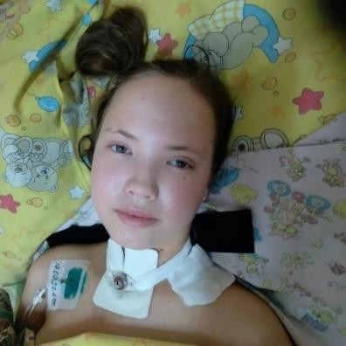
Ткаченко Евгения, 16 лет
Горячий Ключ ст. Саратовская Позвоночно-спинномозговая травма Необходима реабилитация: 500 000 рублей
22 января 2022 года Женя никогда не забудет. Это был день рождения одноклассника, шёл сильный снег. После праздничного угощения решили с друзьями погулять на улице и устроить зимние развлечения.
Жене было очень весело, она помнит, как прыгнула в сугроб и ударилась головой. Её тело пронзила острая боль, а потом у девушки стали неметь ноги. Она попыталась подняться самостоятельно, но не смогла, руки тоже перестали её слушаться. Уже в больнице, куда её доставила скорая, врачи диагностировали серьезную позвоночно- спинномозговую травму. Женя к тому времени не могла самостоятельно дышать, случился отёк мозга. Счет жизни шел на часы. Девушку срочно прооперировали. Благодаря врачам и молитве близких, Жене удалось выжить, но ей очень страшно и сложно представить, как она будет жить дальше. Она не то, что ходить, даже сидеть не может, в руках есть чувствительность, но небольшая. Родные очень сильно переживают за её душевное состояние. Однако врачи уверены, у Жени есть шанс восстановиться. Чтобы научиться заново ходить, необходима реабилитация. Стоимость реабилитации 500 000 рублей.

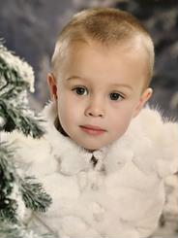
Бакастов Артем, 6 лет г. Краснодар Тугоухость 1-2 степени
Необходимы слуховые аппараты: 264 000 рублей
Артем плохо слышит с самого рождения. Это передалось по наследству, от папы. Родители прикладывают максимум усилий, чтобы Артём не отставал в развитии: занятия с логопедами, сурдологами, дома мальчик тоже не сидит без дела. Мама мальчика мечтает, чтобы её сын всё-таки
пошел в обычную школу. Однако у Артёма словарный запас пока небольшой, причем речь нечёткая, он проглатывает окончания и часто переставляет в слове слоги. Тем не менее, Артёма может научиться

хорошо, говорить, но для этого нужны сверхмощные слуховые аппараты. Родители Артема обращаются к вам за помощью.

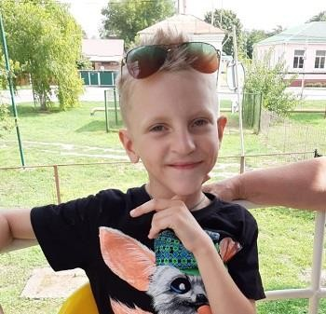
Шевченко Сергей, 7 лет Каневской район, с.Каневская Тугоухость 1-3 степени
Необходимы слуховые аппараты: 339 000 рублей
Отец ушел из семьи через четыре месяца после рождения Сережи, не смог смириться с болезнью: мальчик родился с расщелиной лица. Он не мог есть, не набирал вес и вообще в любой момент мог захлебнуться. Но и это, как оказалось, не все проблемы. В четыре года мама стала замечать, что сын
стал плохо слышать, ребенка обследовали и поставили диагноз – тугоухость. Сережа – очень развитый мальчик, он умел читать и писать еще до школы. Вместе с мамой они играют в шахматы, занимаются баскетболом на стадионе и любят ходить в зоопарк, только вот пения птиц и голоса животных он не слышит. А что сейчас особенно важно – мальчик не понимает учителя, неправильно выполняет задания и от этого очень расстраивается. Переживает, конечно, и мама, но слуховые аппараты стоят больше 300 тысяч рублей, таких средств ей никогда не собрать. Поэтому Оксана и обратилась за помощью в фонд «Край добра». Несколько лет назад наш фонд оплачивал Сереже дорогостоящую операцию, мама и сын надеются, что и на этот раз найдутся люди, которые помогут им.

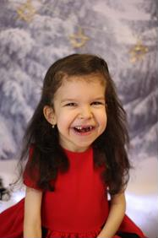
Колесникова Стефания, 7 лет
г. Краснодар
Кардио-фацио кожный синдром
Необходима реабилитация: 432 000 рублей в год (3 курса реабилитации каждый из которых стоит 144 000 рублей)
7-летняя Стеша выглядит как двухлетний ребенок, а по умственному развитию – семилетний. Стефания действительно особенная девочка, самая особенная из всех особенных. Дело в том, что она страдает редчайшим генетическим заболеванием – кардио- фацио- кожным синдромом. Это множественные врожденные аномалии, которые приводят к задержке умственного и физического развития.
В мире таких детей как Стеша всего около тысячи, поэтому правильный диагноз ей установили не сразу, а в три года. Только тогда родители поняли, что с их ребенком происходит, почему она отстает в развитии от своих сверстников. Девочка до сих пор ходит с большим трудом, каждый шаг дается ей через боль, она не может самостоятельно жевать и глотать, пьет воду из специального шприца. Но специалисты отмечают, если с девочкой заниматься, она многому может научиться, в том числе самостоятельно есть, станет лучше говорить. Стеше необходимо проходить в год несколько курсов реабилитации, их стоимость более 400 000 рублей. Родители исчерпали уже все свои возможности, поэтому надеются на нашу с вами помощь.

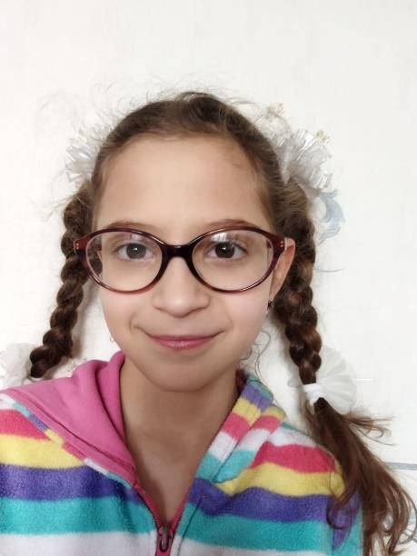
Падалка Алиса, 8 лет Северский район, поселок Ильский Тугоухость 3 степени
Необходима ручка-микрофон для фм системы: 103 000 рублей
Алиса живет в мире тишины с самого рождения. Первые слуховые аппараты появились, когда ей было два годика. Благодаря им и регулярным занятиям с сурдопедагогами, Алиса только после трех лет стала произносить первые звуки, слоги, слова. Однако, когда настала пора идти в школу, Алиса уже умела читать, считать, знала английский алфавит. Девочка учится в первом классе, среди
здоровых сверстников. Несмотря на серьезные проблемы со слухом, она лучшая ученица в классе. А еще Алиса дополнительно занимается музыкой, рисованием, ментальной арифметикой и
самостоятельно изучает энтомологию – мир насекомых. Быть отличницей, говорит Алиса, ей помогает ФМ-система, которая помогает хорошо слышать, что именно говорит учитель, даже если в классе очень шумно. Специальное устройство в прошлом году приобрел для Алисы фонд «Край добра». Однако два месяца назад ручка-микрофон сломался, и ремонту не подлежит.
Необходима новая, так как слабослышащей девочке стало сложно усваивать школьную программу. Алису воспитывает одна мама, папа ушел из семьи и не помогает.

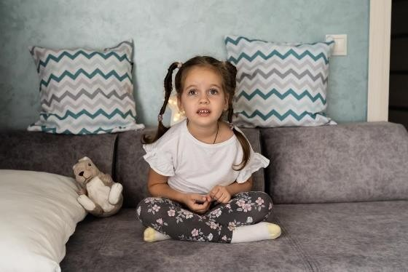
Грязева София, 6 лет
г. Ейск
Задержка речевого развития
Необходима реабилитация: 150 000 рублей
Когда София впервые произнесла слово «мама», Дарья Евгеньевна заплакала, ведь дочери было уже 5 лет, мама так долго мечтала и ждала этого момента. О том, что девочка может отставать в
развитии, стало понятно уже в четыре месяца, но медики дали надежду: необходимо много заниматься и вовремя проходить лечение и тогда ребенок будет развиваться лучше. София растет и ей необходимо также общение со сверстниками, правда, в детском саду она пока скромно сидит в сторонке, найти общий язык и играть с другими детьми у нее не очень хорошо получается, но родители решили во что бы то ни стало подготовить дочь к школе. Надеются, что она пойдет в первый класс обычной, а не коррекционной школы, поэтому сейчас девочке очень нужны курсы реабилитации, их стоимость 150 000 рублей.

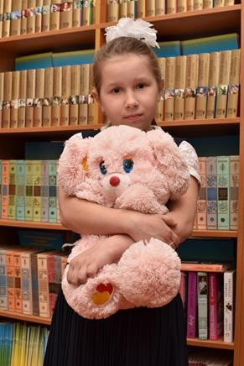
Боровиковская София, 8 лет
г. Армавир тугоухость 4 степени
Необходимы слуховые аппараты: 315 000 рублей
«Бурёнышка». Так ласково называют Сонечку её мама. Восьмилетняя девочка очень любит молочную кашу, а ещё она главная помощница в доме, несмотря на то, что самая младшая в семье.
У Боровиковских четверо детей. Соня, как и её старшая сестра, родилась с нарушением слуха. Девочка говорит, но очень не разборчиво, её понимают только родные и близкие.
Однако время для развития речи пока не упущено, считают сурдологи. Девочке необходимы сверхмощные слуховые аппараты. Мама Сони приобрести их самостоятельно не может, она одна воспитывает четверых детей. Бывший муж совсем не помогает.

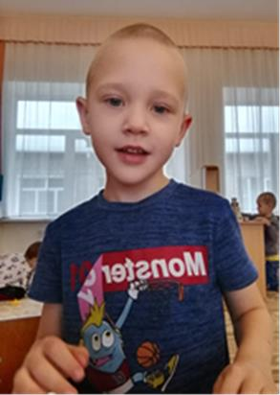
Исайкин Савелий, 6 лет
г. Ейск Аутизм
Необходима реабилитация: 205 000 рублей
Маленький Савелий в детском саду часто сидит в сторонке, не играет с другими детьми, ни с кем не разговаривает. До полутора лет ребенок, казалось, развивался совершенно нормально, уже начинал говорить. «А затем произошел резкий откат в развитии, - рассказывает мама, - сын не стал откликаться на имя, замкнулся в себе и перестал общаться с другими». Савелию поставили диагноз - аутизм. В свои шесть лет мальчик плохо разговаривает, и ему очень нужна помощь специалистов, помогающих детям с особенностями развития. Родители используют любую возможность и все свои
средства, чтобы лечить и развивать ребенка, но курсы реабилитации, которые так необходимы Савелию, стоят более 200 000 рублей. У Исайкиных трое детей, мама сейчас находится в декретном отпуске, папа остался без работы.

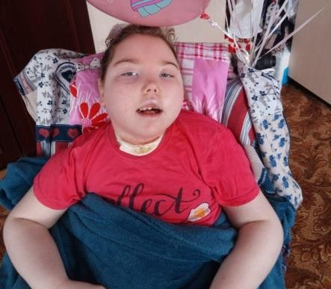
Гаврилец Ксения, 6 лет
Павловский район
Последствия менингоэнцефалита
Необходимо приобретение препаратов, лекарств и питания: 514 000 рублей
Вот уже пять лет Ксюша Гаврилец из Павловского района борется с тяжелой болезнью. Девочке был год, когда она перенесла менингоэнцифалит. Страшная инфекция полностью изменила жизнь малышки. В свои шесть лет, Ксюша не может самостоятельно ходить, говорить, есть. Чтобы
побороть тяжелый недуг девочке необходимо принимать дорогостоящие медицинские препараты и специализированное питание. Чтобы ухаживать за больной дочерью, Оксане пришлось уволиться с работы. В семье Гаврилец сейчас работает один супруг. Если бы не помощь добрых людей, говорит мама Ксюши, они бы с этой бедой точно не справились. Фонд «Край добра» поддерживает Ксюшу и её родителей третий год. Благодаря вашей поддержке и заботе, Ксюша почти в два раза прибавила в

весе, у неё уменьшились приступы эпилепсии. А ещё она может поворачивать голову, поднимать руки и ноги, пытается даже самостоятельно держать спинку. Врачи обнадеживают родителей, к семи годам Ксюше возможно снимут трахеостому. Но это только при условии, что положительная динамика сохранится. Девочке необходимо продолжать курс лечения и приём специализированного питания.

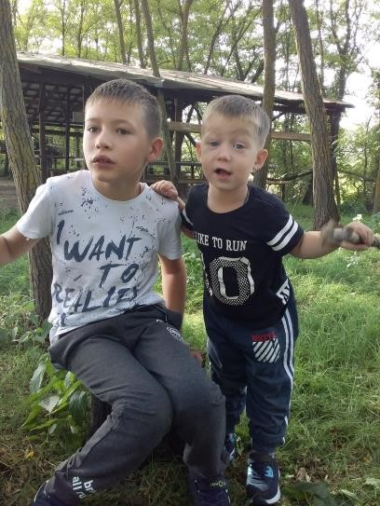
Жданов Дмитрий и Мишнев Егор, 11 лет и 4 года
г. Усть-Лабинск
Детский церебральный паралич Необходима реабилитация: 208 900 рублей
Дима и Егор, два веселых мальчика, у братьев один диагноз на двоих – детский церебральный паралич, поэтому они связаны не только братскими узами, а еще общей болью и вместе с тем огромным желанием научиться ходить. Мама Екатерина грустно шутит, что их дом – это реабилитационный центр для двух пациентов. С утра и до вечера вся ее жизнь подчинена сыновьям, она их руки и ноги, а еще массажист и врач-реабилитолог. Екатерине во всем помогает ее мама, бабушка Димы и Егора, иначе с двумя справиться было бы очень сложно. Судьбе Екатерины не
позавидуешь, но она полна оптимизма, большая мечта и главная цель жизни женщины – поставить на ноги сыновей, поставить в буквальном смысле, чтобы они научились самостоятельно передвигаться, пока они больше ползают или ходят с поддержкой. Диме сейчас 10 лет, Егору – 4, у мальчиков разные отцы. Первый супруг ушел из семьи, когда сыну было три месяца, второй бросил Екатерину беременной. Алименты ни тот, ни другой не платят, сыновей почти не навещают. Старший Дима находится на домашнем обучении, учится четвертый год, но проходит программу за первый класс, читать и писать пока не научился, хотя очень старается. Егор в свои четыре года плохо говорит. Ежедневно в распорядке братьев массаж, занятия на растяжку с мячом, нагрузка на велотренажере. Год назад его помог приобрести наш фонд. Мама как может старается разнообразить жизнь мальчишек, у них есть собака, голуби, даже рыбки плавают в пруду во дворе. Живет семья скромно, но мама изо всех сил пытается поставить сыновей на ноги. Кстати, младший Егор кажется уже начинал ходить, но не было возможности пройти вовремя реабилитацию, наступил регресс, и теперь надо начинать все сначала. Реабилитация важна для обоих братьев, организм при ДЦП нужно постоянно поддерживать, чтобы снижать тонус мышц, иначе наступит ухудшение состояния.

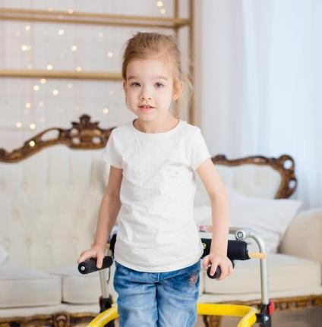
Колмакова Эвелина, 5 лет
г. Краснодар
Необходима инвалидная коляска: 245 000 рублей
5-летняя Эвелина долгожданный и единственный ребенок в семье. Но уже при рождении было понятно, что девочка родилась нездоровой. С первых месяцев жизни начали проявляться неврологические нарушения. В год и два месяца ребенку поставили диагноз ДЦП и оформили инвалидность. Все пять лет свой жизни девочка систематически обследуется, проходит курсы физиотерапии и реабилитации. Кроме этого, занимается с мамой дома специальной гимнастикой,
растяжкой, ходьбой на беговой дорожке. Ежедневно, по рекомендации врачей, по часу стоит в вертикализаторе. В семье работает только папа, и все средства семьи уходят на лечение дочери. И у девочки хорошие результаты: Эвелина научилась держать предметы в руках, с удовольствием рисует и уже пытается сама есть. Ходит Эвелина только с поддержкой, или в ходунках. Девочка растет смышленой, знает все буквы и считает до 20. Любимое ее занятие – слушать сказки. Мама старается чаще гулять с дочерью на улице, чтобы она лучше развивалась физически и дышала свежим воздухом. Но семья не может приобрести специальную инвалидную коляску для дочери, есть только обычная прогулочная, такой пользуются здоровые дети. Но Эвелине сидеть в ней неудобно, позвоночник еще больше искривляется, а проблемы с осанкой только усугубляются, говорит мама. Эвелине нужна кресло - коляска, в ней ей будет значительно удобнее.

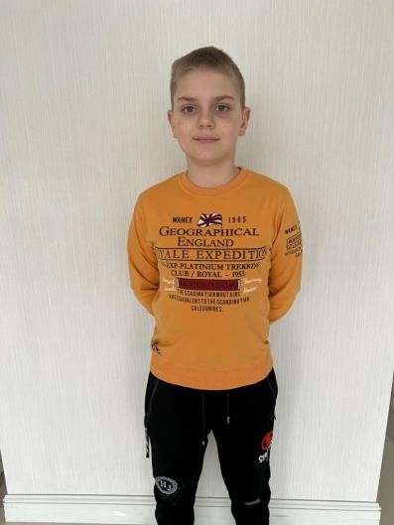
Моравский Владислав, 10 лет
г. Краснодар
Тугоухость 3-4 степень
Необходимы слуховые аппараты: 233 000 рублей
Влад Моравский родился абсолютно здоровым ребенком, но в 4 года стал часто болеть. Наталья стала замечать, что сын постоянно её переспрашивает, смотря мультики, подходит близко к телевизору, чтобы расслышать, о чём говорят герои. Результаты обследования выявили у Влада резкое снижение слуха. Мама и сын не опустили руки, стали много заниматься с сурдопедагогом, чтобы мальчик хорошо разговаривал и мог пойти в обычную школу. Но слух продолжал падать и к 3-му классу Влад

без слуховых аппаратов уже почти ничего не слышал. Как бы не было сложно, мальчик прикладывает максимум усилий для того чтобы хорошо учиться и ничем не отличаться от своих здоровых сверстников. Он занимается карате, английским языком и ходит на вокал, мечтает научиться красиво петь. А еще любит читать и всё свободное время проводит за книгами. Слуховые аппараты, которыми Влад пользуется два года, последнее время стали часто выходить из строя. Мальчик, сидя на первой парте, постоянно прислушивается, что именно говорит учитель. Почти всю информацию приходится читать по губам. А если к нему обращаются одноклассники, которые сидят у него за спиной, Влад их вообще не слышит. Некогда любимые школьные предметы и увлечения спортом и музыкой для мальчика теперь настоящее испытание. Чтобы десятилетний Влад мог продолжать хорошо учиться и заниматься любимым делом, ему необходимы новые сверхмощные слуховые аппараты. Однако приобрести их семья не может. Воспитанием Влада занимается только мама. Наталья не работает, живут на одно пособие.

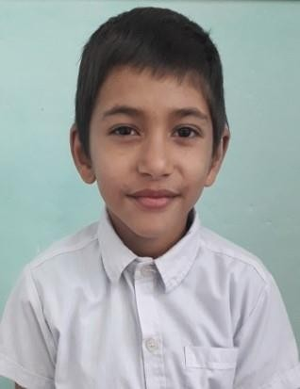

Юренко Иван, 8 лет
Гулькевичский район, село Новомихайловское Тугоухость 4 степени
Необходимы слуховые аппараты: 160 000 рублей
У восьмилетнего Вани 5 братьев и одна сестрёнка. Они долго не понимали, как общаться с глухонемым братом. Пришлось всем научиться разговаривать на языке жестов. Ване было полгода, когда он заболел отитом и оглох на оба ушка.
Несмотря на то, что Ваня ничего не слышит, он очень талантливый, рисует хорошо, любит учиться. Ваня сейчас ходит во второй класс. Три месяца назад его слуховые аппараты вышли из строя, и мальчик потерял связь с внешним миром.
Он пытается читать по губам, что именно говорят ему одноклассники, учителя, но это очень сложно. Ваня нервничает, у него часто болит голова. Купить новые приборы его мама не в силах. Женщина одна воспитывает семерых детей, денег едва хватает на продукты. Поэтому многодетная семья Юрченко очень просит помочь Ване.

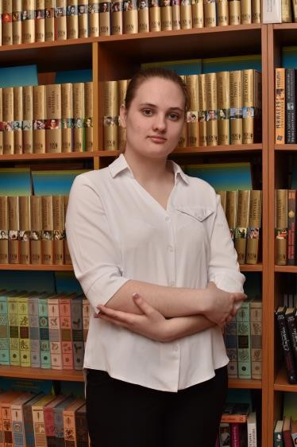
Крицкая Дарья, 15 лет
г. Сочи
Тугоухость 4 степени
Необходимы слуховые аппараты: 315 000 рублей
Даша очень стесняется своего недуга. Часто спрашивает маму, почему именно с ней это произошло и сможет ли она когда-нибудь услышать, как именно мурлычет ее любимый кот. Падать слух у Даши начал в три года из-за частых болезней. Сейчас на левое ухо девочка вообще не слышит, на правом - остаточный слух всего 30%. Даша почти не разговаривает, в основном на дактиле, когда мама её не понимает, переписываются. Даша учится в специализированной школе, в 5 классе. Оценки в дневнике неплохие, только математика дается непросто. А когда сломались слуховые аппараты, так вообще стало
сложно понимать. Купить новые аппараты Дашина мама не в силах, она одна воспитывает дочь.

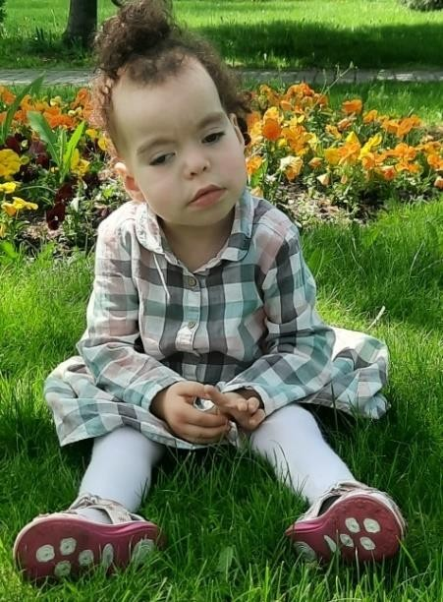
Меликова Айсель, 3 года
г. Краснодар
Синдром Палистера Киллиана Необходима реабилитация: 185 000 рублей
Айсель единственный и долгожданный ребёнок в семье Меликовых. Родилась она, как казалось, абсолютно здоровой но материнское сердце чувствовала, что с ней, что-то не так. В 3 месяца родители заметили, что их дочь очень плохо держала голову и наблюдалась слабость в мышцах. С первого обращения к врачам понадобилось три года, что бы после множества обследований поставить диагноз: синдром Палистера Киллиана. Это крайне редкое генетическое заболевание. Проявляется тяжелыми формами умственной отсталости, разнообразными врожденными аномалиями внутренних
органов. В мире им болеют не более 500 человек. В Краснодаре Айсель такая одна. Айсель не ползает, не ходит самостоятельно, она только в сентябре прошлого года самостоятельно начала садиться. Все свои средства и семья Меликовых тратят на всевозможные занятия и реабилитации. Но сейчас на фоне переживаний и стрессов здоровье Жанны, мамы девочки,

дало сильный сбой. После перенесенной операции ей пришлось уволится с работы, отец тоже потерял работу и пока не может устроится на постоянную, так как помогает супруге с дочерью. А прекращать реабилитационные занятие нельзя, как говорят врачи у Айсель есть все шансы встать на ноги и начать ходить с опорой, если постоянно заниматься хотя бы до 5 лет.

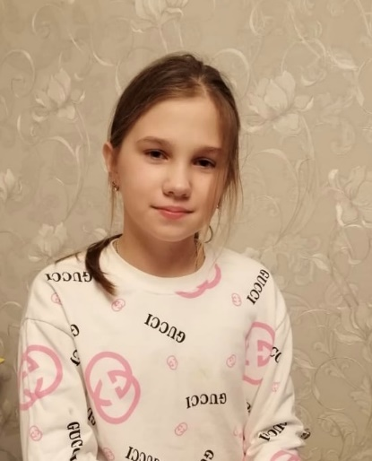
Лебедь Юлия, 10 лет
Красноармейский район
Тугоухость 4 степени
Необходим слуховой аппарат: 157 000 рублей

У 10-летней Юли есть большая мечта – стать музыкантом, несмотря на то, что плохо слышит, девочка учится в музыкальной школе по классу фортепиано.
Диагноз тугоухость Юле поставили в три года. Воспитатели в детском саду заметили, что она отзывается на свое имя, только когда видит говорящего в лицо, то есть читает по губам. В четыре года девочке сделали операцию по установке кохлеарного импланта на одно ухо, на втором - она носила слуховой аппарат, который сломался еще год назад. Учиться Юле сейчас очень сложно, она постоянно переспрашивает учителя, оценки стали ниже. Родители, отчаявшись справиться с проблемой самостоятельно, решили обратиться за помощью. Снова носить слуховой аппарат и, соответственно, лучше слышать мечтает и сама Юля.

